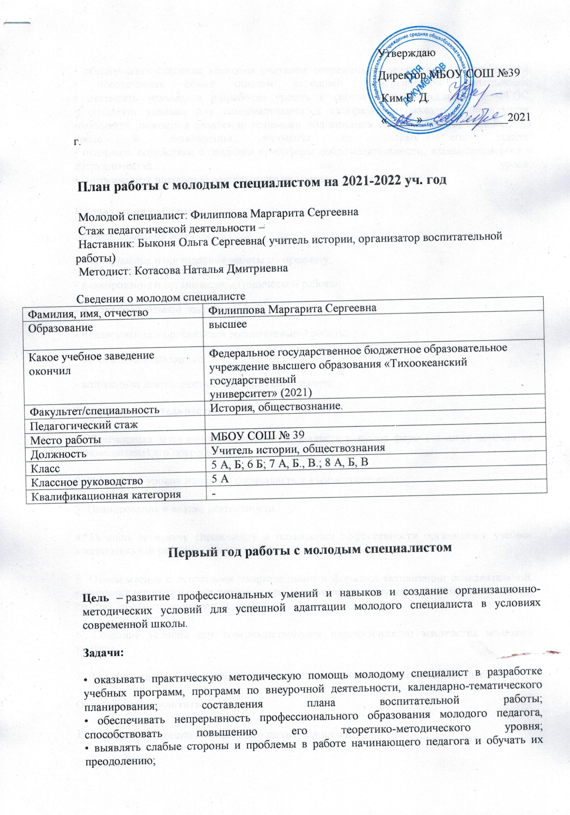
• обеспечивать освоение молодым учителем современных педагогических технологий;
• обеспечивать обмен опытом успешной педагогической деятельности;
• оказывать помощь в разработке уроков в соответствии с реализацией ФГОС;
• создавать условия для самореализации и саморазвития молодого специалиста;
•оказывать помощь в овладении приемами поддержания дисциплины обучающихся на уроке и активизации внимания на разных его этапах;
• оказывать содействие в создании атмосферы доброжелательности, взаимопонимания и сотрудничества на уроке;
• учить анализу оценочной деятельности на уроках.

Направления работы:
-организационные вопросы;
- планирование и организация работы по предмету;
- планирование и организация методической работы;
- работа со школьной документацией;
- планирование и организация воспитательной работы;
- работа по саморазвитию;
- контроль за деятельностью молодого специалиста.

Содержание деятельности:
1. Диагностика затруднений молодого специалиста и выбор форм оказания помощи на основе анализа его потребностей.
2. Посещение уроков молодого специалиста и взаимопосещение.
3. Планирование и анализ деятельности.
4. Помощь молодому специалисту в повышении эффективности организации учебно-воспитательной работы.
5. Ознакомление с основными направлениями и формами активизации познавательной, научно-исследовательской деятельности учащихся во внеучебное время (олимпиады, смотры, предметные недели, и др.).
6. Создание условий для совершенствования педагогического мастерства молодого учителя.
7. Демонстрация опыта успешной педагогической деятельности опытными учителями.
Ожидаемые результаты:
1.Успешная адаптации начинающего педагога в школе.
2. Умение планировать учебную деятельность, как собственную, так и ученическую, на основе творческого поиска. Становление молодого учителя как учителя-профессионала.
3. Повышение профессиональной компетентности молодого учителя в вопросах педагогики и психологии.
4.Обеспечение непрерывного совершенствования качества преподавания.
5.Совершенствование методов работы по развитию творческой и самостоятельной деятельности обучающихся.
6.Использование в работе начинающих педагогов инновационных педагогических технологий.
7. Умение проектировать воспитательную систему, работать с классом на основе изучения личности ребенка, проводить индивидуальную работу.
Спланированная работа с молодым специалистом позволит недавнему выпускнику вуза быстро адаптироваться к профессиональной деятельности, избежать момента неуверенности в собственных силах, наладить успешную коммуникацию со всеми участниками педагогического процесса, формировать мотивацию к дальнейшему самообразованию по психологии и педагогике, получать удовольствие от профессиональных достижений, раскрыть свою индивидуальность и начать формирование собственного педагогического стиля.
Планирование и организация работы по предмету (история и обществознание | Планирование и организация воспитательной работы (работы классного руководителя в 5А касс) |  | Работа со школьной документацией |  |  | Контроль за деятельностью молодого специалиста
сентябрь
Организационные вопросы. Ознакомление со школой, правилами внутреннего трудового распорядка Изучение программ, методических записок, пособий, локальных актов школы. Составление рабочих программ и календарно – тематического планирования.  Знакомство с Положением о едином орфографическом режиме для всех ступеней обучения.  Критерии оценивания по истории и обществознанию. | Ознакомление с традициями школы. Рассмотрение ближайших и перспективных планов школы.  Изучение плана воспитательной работы школы. Требования к плану воспитательной работы, составление плана воспитательной работы (5А класс).  Консультации по вопросу возрастных особенностей пятиклассников.  Посещение молодым специалистом классных часов, внеклассных мероприятий в 5 Б классе с целью приобретения опыта. Планирование внеурочных занятий. Построение эффективного общения и взаимодействия с родителями. |  | Изучение нормативно – правовой базы школы (должностная инструкция учителя, календарный учебный график, учебный план, план работы школы на 2021-2022 уч. год, документы строгой отчетности). Изучение инструкций «Ведение школьной документации» (дневник ру, классный журнал, личные дела учащихся, журналы инструктажей, выполнение единых требований к ведению дневников и тетрадей; требования к поурочному плану, к оформлению рабочих программ, календарно-тематическому планированию). |  |  | Оформление электронного  классного журнала.  Заполнение дневника ру.  Оформление календарно-  тематического планирования.  Контроль ведения личных дел  учащихся.  Посещение уроков молодого специалиста с целью общего ознакомления с  профессиональным уровнем  работы молодого  специалиста.  Проверка рабочих тетрадей с целью  выявления соблюдения  учащимися орфографического  режима.
октябрь
Современные требования к уроку истории и обществознания по ФГОС.  Поурочное планирование: формулировка цели, постановка задач урока, структура урока.  Различные классификации типологии уроков. Типы, виды уроков. Мотивация к обучению. | Практическое занятие: «Организация работы с родителями. Методика проведения родительских собраний. Тематика родительских собраний. Беседа с родителями. Построение эффективного общения и взаимодействия с родителями». Вопросы организации дисциплины.  Методы познания личности. План – характеристика класса. Совместная разработка планов-конспектов внеклассного мероприятия. |  | Практическое занятие: «Положение о едином орфографическом режиме для всех ступеней обучения).  Выполнение единых требований к ведению тетрадей» (изучение инструкции, советы при проверке тетрадей). |  |  | Ведение тетрадей.  Контроль качества проведения  бесед, классных часов,  мероприятий.  Посещение уроков и  мероприятий  молодого учителя с целью  выявления затруднений,  оказания методической  помощи.
ноябрь
Выбор оптимальных методов и средств при организации разных типов урока.  Вариативность начала уроков.  Проведение рефлексии в конце урока. Её значение в образовательном процессе.  Методика определения результативности урока. | Консультация: «Методика проведения классного часа, внеклассного мероприятия». Собеседование: «Трудности в организации и проведении воспитательной работы».  Степень комфортности нахождения в коллективе.  Регулярная работа в течение года на различных Internet-сайтах.  Работа с классом: учебные дела, участие в общешкольных мероприятиях. |  | Собеседование по итогам первой четверти.  Практикум: «Обучение составлению отчетности по окончанию четверти. Составление аналитических справок». |  |  | Проверка выполнения  программ.  Посещение уроков  опытных  учителей, классного часа.  Посещение уроков с целью выявления умений молодого специалиста:  -умение грамотно определить тип урока, цель и задачи;  -умение определить содержание занятия, его соответствие цели и задачам;  -умение использовать разные методы и приемы для решения поставленных задач;  -умение провести рефлексию.
декабрь
Контрольно-оценочная  деятельность на уроке. Виды контроля, их рациональное использование на различных этапах изучения материала.  Система опроса учащихся.  Оценка и отметка как средства взаимодействия на ученика. |  | Консультация: «Учусь строить отношения. Анализ педагогических ситуаций. Общая схема анализа причин конфликтных ситуаций».  Беседа: «Индивидуальный подход в организации внеурочной деятельности».  Методика проведения внеклассных мероприятий, праздников. |  | Как вести протоколы родительских собраний.  Составление аналитических  справок. | Посещение уроков молодого специалиста с целью оказания методической помощи.  Проверка поурочных планов  с целью анализа  формулировка цели,  задач урока, его  структурирования в  соответствии с темой, целью  и типом урока.  Проверка выполнения  программ.  Обмен мнениями по текущим  проблемам работы  молодого специалиста.
январь
Изучение методических разработок «Требования к анализу урока». Составление карты анализа урока  Анализ и самоанализ урока. Критерии составления анализа и самоанализа урока. |  | Работа по формированию культуры поведения во взаимоотношениях с одноклассниками, умения вести диалог, высказывать свою точку зрения.  Анализ и самоанализ мероприятия. Критерии составления анализа и самоанализа мероприятия |  | Изучение памяток: «Требования к современному уроку», «Анализ и самоанализ урока/мероприятия», «Виды самоанализа». | Предупредительный  контроль. Посещение  уроков молодого  специалиста с целью  наблюдения и диагностики  на предмет выявления  и предупреждения ошибок  в работе начинающего  учителя.  Самоанализ урока молодым специалистом.
февраль
Организация индивидуальной работы с учащимися. Выявление одаренных и неуспевающих детей, построение системы работы с данными категориями детей. Мотивация к обучению.  Самообразование - лучшее образование. Оказание помощи в выборе методической темы по самообразованию. |  | Предупреждение педагогической запущенности учащихся.  Индивидуальные беседы с родителями.  О школьном Совете профилактики. Посещение мероприятий, классных часов, праздников у опытных учителей школы. |  | Самообразование педагога: вебинары, конференции, семинары, дистанционные конкурсы. | Диалогическое общение: «Система работы с одаренными детьми».  Понятие «Одаренность».  Виды одаренности.  Принципы и подходы в  работе с одаренными детьми  Ведение тетрадей и дневников  учащихся.  Контроль за ведением журнала  по предмету (система  опроса).
март
- Технологии деятельностного обучения (инновационные):  - классно-урочная технология обучения;  интерактивные технологии или групповые (работа в парах, группах постоянного и сменного состава, фронтальная работа в кругу); игровая технология (дидактическая игра); технология проблемного обучения. |  | Занятие «Содержание, формы и методы работы педагога с родителями».  Беседа: «Трудная ситуация на занятии и ваш выход из неё». Анализ педагогических ситуаций. Анализ различных стилей педагогического общения (авторитарный, либерально-попустительский, демократический). Преимущества демократического стиля общения. Структура педагогических воздействий (организующее, оценивающее, дисциплинирующее) |  | Изучение нормативных документов школы по ведению профессионального портфолио (перспектива работы на второй год)  Самообразование педагога: сетевое взаимодействие, сообщества учителей. Изучение документов по ФГОС. Мониторинг процесса формирования УУД у пятиклассников во внеурочной деятельности. | Составление отчёта за третью  четверть.  Взаимопосещение уроков.  Контроль ведения школьной документации.
апрель
- Технологии деятельностного обучения(продолжение):  исследовательская технология (метод проектов); кейс-метод; технология развития критического мышления (оценка личных достижений -портфолио). |  | Работа над проектами. Вовлечение общественности, социальных партнеров в воспитательную деятельность с классом  Поддержание психического здоровья детей.  Подготовка к составлению характеристики классного коллектива. |  | «Современные инновационные технологии деятельностного обучения».  Саморазвитие педагога.  Работа со школьной документацией. | Посещение уроков молодого специалиста с целью выявления совершенствования качества преподавания.  Контроль ведения школьной документации.
май
Игра как средство интерактивного (диалогового) обучения по предметам: история и обществознание.  Организация проверки ЗУН учащихся. Анкетирование молодого специалиста «на выходе» на выявление профессиональных затруднений, определение степени комфортности учителя в коллективе. Итоги работы молодого специалиста по самообразованию за год. |  | Оказание помощи в составлении анализа воспитательной работы за год. Подведение итогов работы за год. Оценка собственного квалификационного уровня молодым учителем и педагогом- наставником.  Анализ процесса адаптации молодого специалиста: индивидуальное собеседование по выявлению сильных и слабых сторон в подготовке молодого специалиста к педагогической деятельности, выявление склонностей и личных интересов.  Подготовка характеристики молодого специалиста. |  | Составление отчета.  Помощь в оформлении  и заполнении отчетной документации: электронного классного журнала, выполнения теоретической и практической части программ, общей и качественной успеваемости учащихся. Работа с личными делами учащихся класса. | Проверка выполнения программы.  Собеседование по итогам за год (успеваемость качество, выполнение программы).  Анкетирование: «Профессиональные  затруднения».

